INDICAÇÃO Nº______________ DE 2026.

Sugere ao Poder Executivo Municipal, por meio do órgão competente, a realização de recuperação do calçamento da calçada localizada na Rua : Dr. Paulo César, altura do número 85, bairro - Santa Rosa, que se encontra completamente destruída, com buracos médiso e fundos, poças d’água que impedem a visibilidade do piso, acumulo de lixo e ausência total de condições seguras para circulação de pedestres.

Indico à Mesa, na forma regimental, ouvido o Douto Plenário, que seja enviado ofício ao Exmo. Sr. Prefeito Municipal de Niterói, Rodrigo Neves, solicitando ao órgão competente a realização de vistoria técnica e execução de obras de recuperação do calçamento localizado na R. Dr. Paulo César, altura do número 85, no bairro Santa Rosa, com o nivelamento da superfície, eliminação de todos os buracos, correção de desníveis, implantação de drenagem adequada para evitar poças e remoção do lixo acumulado.

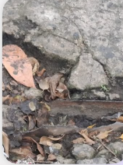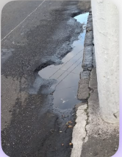

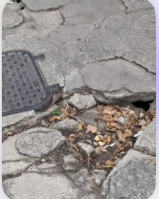

(Imagem ilustrativa)

Justificativa
A presente Indicação Legislativa tem por objetivo atender à solicitação de munícipes que relataram as precárias condições da calçada localizada na Rua Dr. Paulo César, nº 85, bairro Santa Rosa, Niterói, conforme registrado nas fotas anexas.

Conforme se verifica nas imagens, a calçada – que é de cimento – encontra-se completamente destruída. Há buracos de tamanho médio e fundo, poças d’água que impedem a visibilidade do piso (ocultando o real perigo),
acúmulo de lixo e ausência de qualquer condição mínima de segurança para os pedestres.

Essa situação representa altíssimo risco de quedas, torções, fraturas e outros acidentes graves, especialmente para idosos, pessoas com deficiência, pessoas com mobilidade reduzida, gestantes e crianças. As poças d’água, além de dificultarem a percepção dos buracos, favorecem a proliferação de vetores de doenças e agravam a insalubridade do local.

O acúmulo de lixo evidencia a falta de manutenção e limpeza, tornando o trecho um ponto de degradação urbana e afastando a comunidade do uso seguro do espaço público.

Diante do exposto, faz-se necessária a imediata intervenção do Poder Público, com vistoria técnica e execução de obras de reconstrução da calçada, garantindo piso nivelado, livre de buracos, sem poças e com
adequadas condições de acessibilidade, segurança e salubridade.

Niterói, 14 de junho de 2026.
Fernanda Louback
Vereadora

